噪声计算程序

功能概述
依据标准：GBZ/T189.8-2007
功能描述：支持全天等效声级、8小时等效声级、每周40小时等效声级的单条计算与批量计算。用户输入各时段噪声级和对应时间，系统自动按标准公式计算等效声级。

核心功能
✓ 单条计算模式：输入单个工作日的各时段数据
✓ 批量计算模式：支持多组数据同时计算
✓ 全天等效声级计算：计算完整工作日的等效连续A声级
✓ 8小时等效声级计算：标准化到8小时工作日
✓ 每周40小时等效声级计算：适用于非常规工作制

操作流程
步骤 | 操作 | 说明
1 | 选择计算模式 | 根据数据类型选择"单条计算"或"批量计算"
2 | 输入噪声数据 | 填写各工作时段起止时间、对应噪声级[dB(A)]
3 | 输入接触时间 | 填写各时段的实际接触时间（小时）
4 | 点击计算 | 系统自动按标准公式计算等效声级
5 | 查看结果 | 展示全天等效声级、8h等效声级、40h等效声级

截图演示

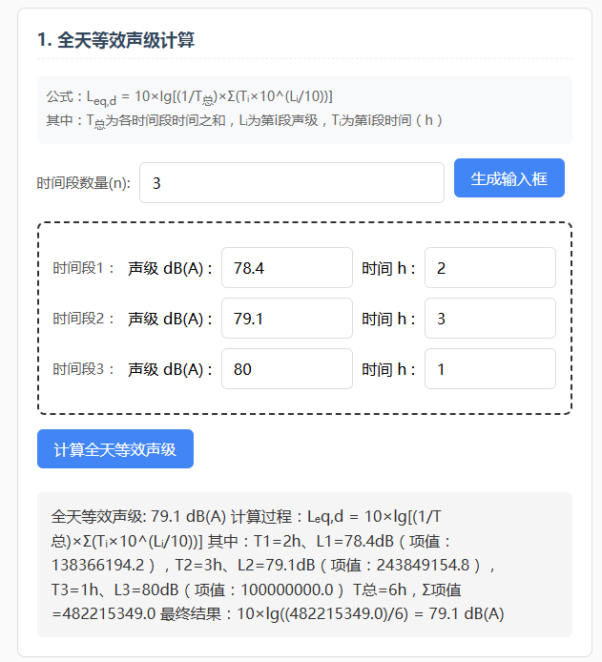
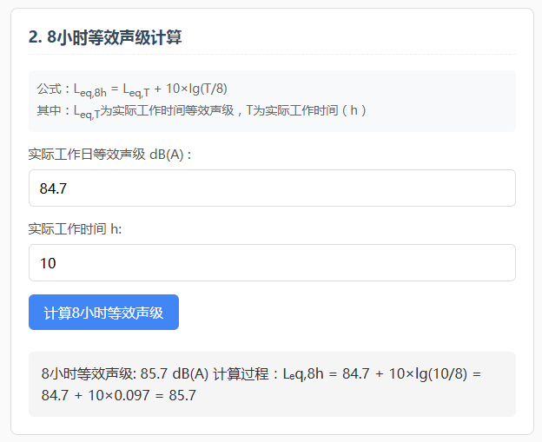
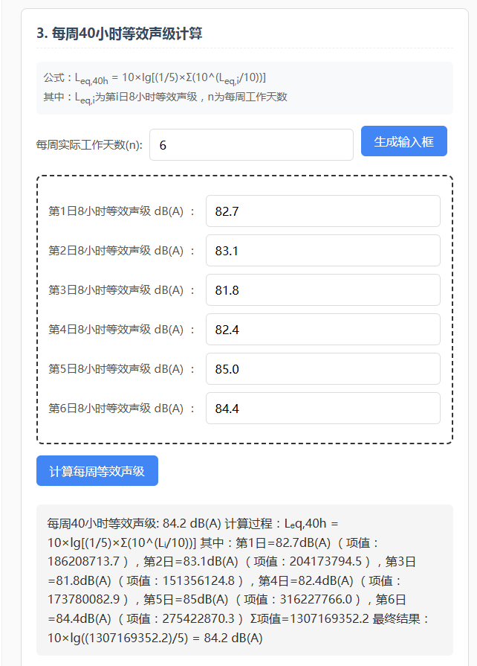
图1-1单条噪声计算

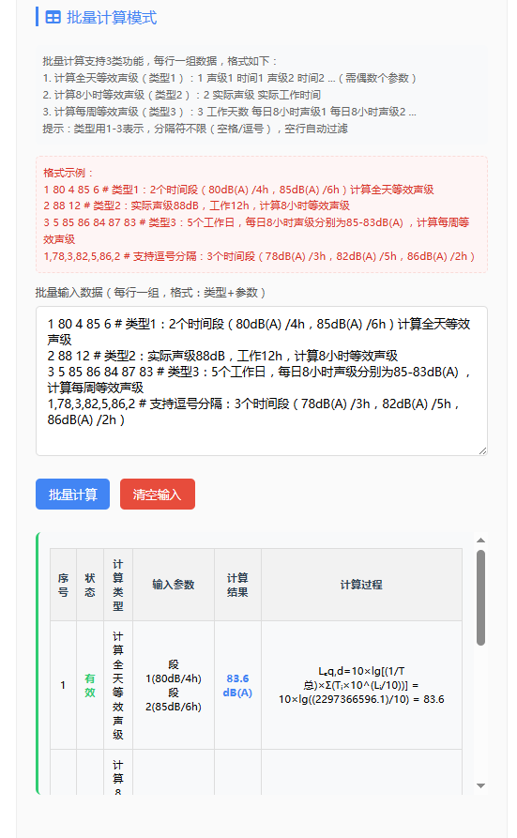
图2 批量噪声计算

